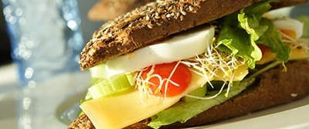[](http://www.findsmiley.dk/130377)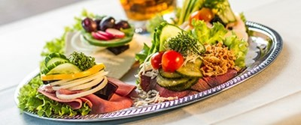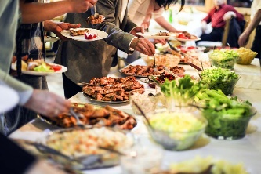

* **Vi samler på glade kunder ☺**

|  |  |  |  |  |  |
| --- | --- | --- | --- | --- | --- |
| **UGE 8** | MANDAG | TIRSDAG | ONSDAG | TORSDAG | FREDAG |
| DAGENS  LUNE RET | **Farsrulle med porrer ( G ) – serveres med brasede kartofler og kold bearnaise ( L )** | **Byg selv mexicansk wrap ( G ) med fyld af kylling og kål / salsa ( L ) og tzatziki ( L ) on the side** | **Kylling i karry ( G + L ) med ris og dampede blomkål og broccoli** | **Karbonade ( G ) med kartofler, persillesovs ( G + L ) og rødbeder** | **Oksebøf med bacon – serveres med kartofler i whiskysauce ( G + L )** |
| DAGENS  PÅLÆG | **Æg med tomat og karse**  **Krosalami med remoulade og ristede løg** | **Dyrlægens natmad**  **( G + L )**  **Kogt oksebryst med peberrodssalat ( L )** | **Okserullepølse med snackpeber**  **Ålerøget skinke med syltede rødløg** | **Kamsteg med rødkål og agurkesalat**  **Kyllingesalami med tzatziki** | **Kalkunbryst med karry og urtecreme**  **Lun leverpostej ( G + L ) med bacon** |
| DAGENS  BRØD | **Friskbagt rugbrød ( G )**  **----**  **Dagens friskbagte brød ( G + L )** | **Friskbagt rugbrød ( G )**  **----**  **Dagens friskbagte brød**  **( G + L ) )** | **Friskbagt rugbrød ( G )**  **----**  **Dagens friskbagte brød**  **( G + L ) )** | **Friskbagt rugbrød ( G )**  **----**  **Dagens friskbagte brød**  **( G + L )** | **Friskbagt rugbrød ( G )**  **----**  **Dagens friskbagte brød ( G + L )** |
| DAGENS  SALAT | **Salatbar og dagens salatmix** | **Salatbar og dagens salatmix** | **Salatbar og dagens salatmix** | **Salatbar og dagens salatmix** | **Salatbar og dagens salatmix** |
| EKSTRA ( tilkøb ) | **Frugt** | **Frugt** | **Frugt** | **Frugt og kage/sødt**  **( G + L )** | **Frugt** |

Eskebæk Plads 6 – 8660 Skanderborg - Telefon: [23204480](tel:23204480) – Delideluxe.dk